Complexe getallen

Uitwerkingen

VWO B

Deel 3

Keuzeonderwerp

**Opgave 1.1**



**Opgave 2.1**



**Opgave 2.2**

1. 
2. 
3. 
4. 
5. 

**Opgave 2.3**

1.    
   
2. 
3. 
4. 
5.   
   
6.  

**Opgave 2.4**

1. 
2.   
   

**Opgave 3.1**

Teken de getallen 2 – 4*i (A)* , -2*i (B)* , 5 (C),  *(D)*, 1+*i (E)* en -5−4*i (F)* .

1

2

6

5

4

3

O

-1

-2

-3

-4

-5

i

5i

4i

3i

2i

-i

-3i

-2i

-4i

*A*

*B*

*C*

*D*

*E*

*F*

**Opgave 3.2 a)** Alle getallen van de vorm  liggen op de verticale lijn door 4.

1

2

6

5

4

3

O

-1

-2

-3

-4

-5

i

5i

4i

3i

2i

-i

-3i

-2i

-4i

**Opgave 3.2 b)**  Alle punten met *Re z = 4 liggen op de verticale lijn door 4. (Zie opg a)).*

**Opgave 3.2 c)** Alle punten met *Im z = -3* liggen op de horizontale lijn door -3i.

**Opgave 3.2 d)** Alle punten met *Re z = 2 liggen op de verticale lijn door 2.*

**Opgave 3.3**

1. Als z=x+yi dan betekent *Re z = Im z* dat x = y, ofwel y = x. Dit levert alle punten van lijn *l*.
2. *Im z = 3 Re z* betekent: y = 3x, dus dat geeft lijn *m*.
3. *Re z = Im z – 3*  betekent x = y – 3 ofwel y = x + 3, dus dat geeft lijn *n.*
4. (*Re z*)*2 +* (*Im z*)2 = 25 betekent , en dit geeft een cirkel met middelpunt Oorsprong en straal 5.

1

2

6

5

4

3

O

-1

-2

-3

-4

-5

i

5i

4i

3i

2i

-i

-3i

-2i

-4i

*l*

*m*

*n*

**Opgave 3.4 a)**

De geconjugeerde is aangegeven met een *:



1

2

6

5

4

3

O

-1

-2

-3

-4

-5

i

5i

4i

3i

2i

-i

-3i

-2i

-4i

*E*

*A*

*E*=E*

*A\**

*B*

*C*

*D*

*B\**

*D\**

*C\**

1. Als twee getallen elkaars geconjugeerde zijn liggen ze symmetrisch t.o.v. de reële as.

1

2

6

5

4

3

O

-1

-2

-3

-4

-5

i

5i

4i

3i

2i

-i

-3i

-2i

-4i

Z1-Z2

Z1

Z2

Z1+Z2

Z2

-Z2

**Opgave 4.1 a)**

Bij de optelling is de staart van z2 aan de kop van z1 gelegd.

Bij de aftrekking is de staart van –z2 (z2 over 180 graden draaien) aan de kop van z1 gelegd.

Je ziet:



en



**Opgave 4.1 b)**

Z1

1

2

6

5

4

3

O

-1

-2

-3

-4

-5

i

5i

4i

3i

2i

-i

-3i

-2i

-4i

Z1-Z2

Z2

Z1+Z2

Z2

-Z2

Je ziet:



en



**Opgave 4.1 c)**

1

2

6

5

4

3

O

-1

-2

-3

-4

-5

i

5i

4i

3i

2i

-i

-3i

-2i

-4i

Z1-Z2

Z1

Z2

Z1+Z2

Z2

-Z2

Je ziet:



en



**Opgave 4.2 a)**

Alle punten liggen op afstand 5 van het getal 2, dus vormen samen de cirkel met middelpunt 2 en straal 5.

1

2

6

5

4

3

O

-1

-2

-3

-4

-5

i

5i

4i

3i

2i

-i

-3i

-2i

-4i

**Opgave 4.2 b)**

1

2

6

5

4

3

O

-1

-2

-3

-4

-5

i

5i

4i

3i

2i

-i

-3i

-2i

-4i

Omdat :liggen alle punten op afstand 2 van het getal   
-4-3i, dus dat is het middelpunt van de cirkel met straal 2.

**Opgave 4.2 c)**

1

2

6

5

4

3

O

-1

-2

-3

-4

-5

i

5i

4i

3i

2i

-i

-3i

-2i

-4i

Voor alle punten moet nu de afstand tot het getal 1+i kleiner dan of gelijk zijn aan 4, dus dat zijn alle punten óp of binnen de cirkel met middelpunt 1+i en straal 4.

**Opgave 4.2 c)**

De punten moeten nu binnen of op de cirkel met middelpunt 2-2i liggen, maar óók buiten of op de cirkel met mid­del­punt O en straal 4.

1

2

6

5

4

3

O

-1

-2

-3

-4

-5

i

5i

4i

3i

2i

-i

-3i

-2i

-4i

Dus het zijn alle punten die binnen of op het lichtgekleurde 'maantje' liggen rechtsonder.

**Opgave 4.3**



**Opgave 4.4**



.

Ook geldt:, dus inderdaad geldt: .

**Opgave 4.5**

1.  en .
2.  en . *Kijk in de tekening!*
3.  en 
4.  en .
5.  en . *Kijk in de tekening waarom* ***niet*** *geldt dat !! (Je ziet die ook al in de opgave terug!)*
6.  en  *Kijk in de tekening!*

**Opgave 4.6**

|  |  |  |  |  |
| --- | --- | --- | --- | --- |
|  |  |  |  |  |
|  | 1.107148718 | 0.463647609 | 10i | 1.570796327 |
|  | -0.3217505544 | -1.373400767 | -2-16i | -1.695151321 |
|  | 0.99827937232 | -1.030376827 | 21-i | -0.0475831033 |

1. Het lijkt er veel op dat als je de argumenten van  en  optelt je het argument van  krijgt! *Uiteraard weet je dat niet zeker, want je hebt je maken met afrondingen in de GR. Maar het is te bewijzen dat het inderdaad zo is, zie het vervolg van de tekst in §5.*

**Opgave 5.1**

1. . Er geldt , dus . Dus , ofwel: .
2. .  en , dus , dus .
3. .  (met GR!) dus .
4.  en  dus .
5.  Dus  en . Dus .

**Opgave 5.2**

1. 
2. 
3. 
4. 
5. 

**Opgave 5.3**

*N.B. Op de vertikale as staat alleen de coëfficiënt van i steeds aangegeven!*

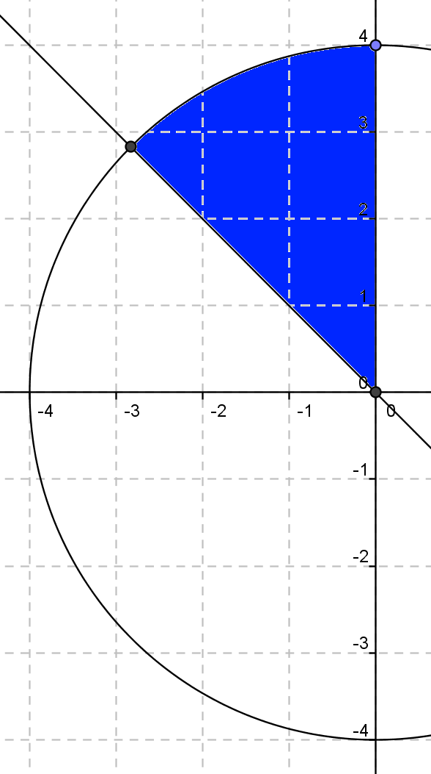

b)

1. 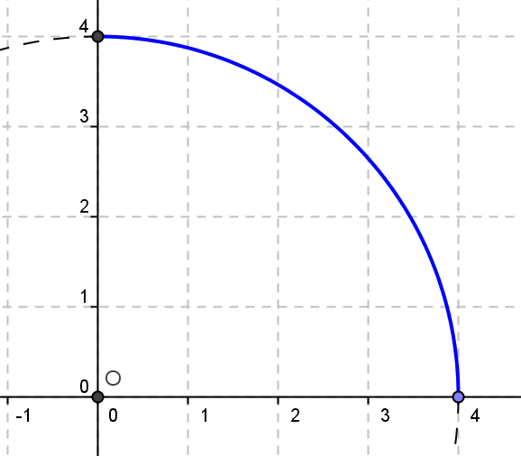

De getallen vormen een kwart cirkel.

1. 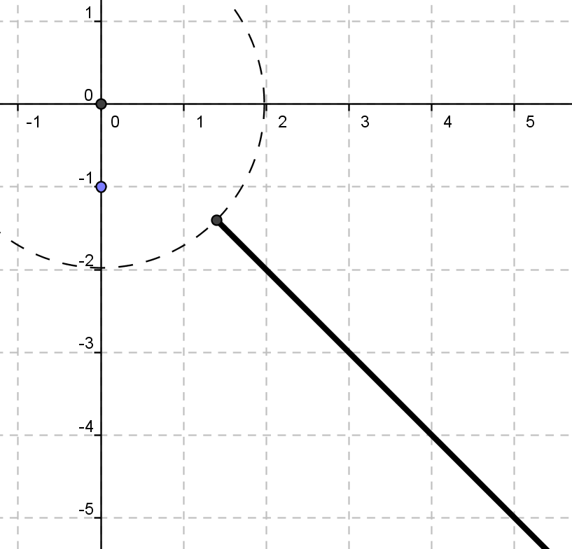 d)

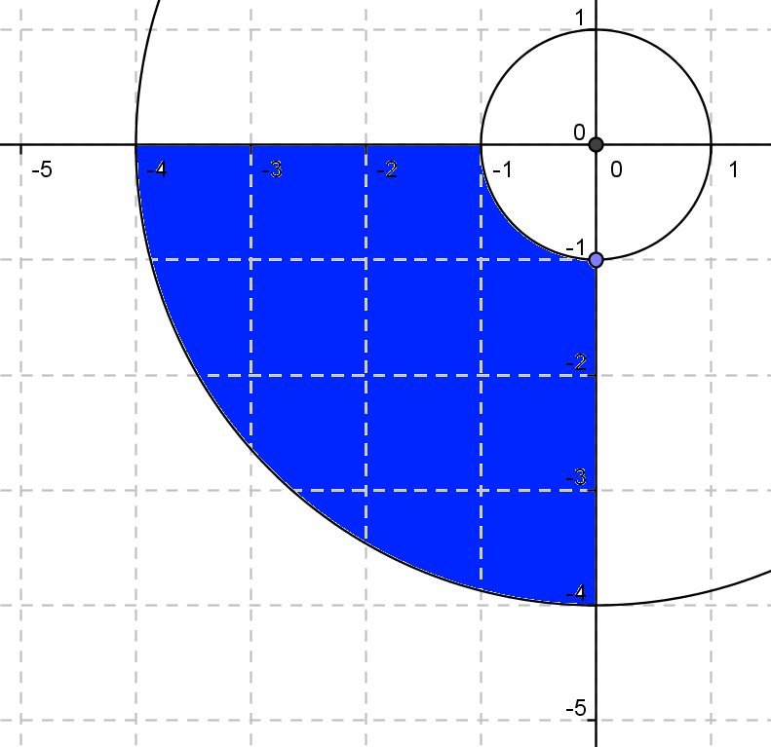

**Opgave 5.4**

1. 
2. 
3. dus *N.B.* ***Niet*** *in tussenstappen afronden!!*
4.  dus 
5.  dus  . ( of: 
6. 
7.  dus   
   

**Opgave 5.5**

1.  en  dus . Dus dan is   
   .  
   N.B. .
2. Er geldt: etc. Voor het hoofdargument moet dus gelden (volgens de formule van De Moivre) dat als dat vermenigvuldigd wordt met 3 je op  of een veelvoud daarvan uit moet komen. Dat is zo bij hoofdargument gelijk aan  (ofwel: ) en   
   bij .   
   Nu geldt: .
3. Nu moet het argument vermenigvuldigd met 5  of een veelvoud daarvan opleveren. Dat lukt bij  en dan ook bij  en bij  en bij  en bij .

**Opgave 5.6**

Als *z* een eenheidswortel is geldt per definitie dat  voor een of andere (hele) waarde van *n*. Dan moet ook gelden: . Dus dan ook: . Omdat de modulus van *z* gelijk is aan 1 ligt *z* dus op de eenheidscirkel.

**Opgave 5.7**

*Opm: maak steeds een schetsje, dan kan je modulus en argument snel vinden.*

1. . Dan geldt:  en ook .  
   Dus  en .
2.  Dus dan is  en ook  en ook , ofwel  en  en .
3. We kunnen  schrijven als  met voor *x* de waarden 0, 360, 720 en 1080. Dus dan is  en  en  en ook .  
   We kunnen dit natuurlijk ook als volgt doen: .
4. . Dus  en  en  en .
5.  dus dan is  en .

**Opgave 5.8**

1. heeft modulus 5 en argument  met , dus  (*Nog niet afronden!*). Dus ook . Dan is  en  ofwel het tegengestelde van de andere oplossing!
2.  heeft modulus 3 en argument , dus ook  en . Dus en  en   
   .  
   Dus en  en .
3. Nu geldt  dus  en 
4. Herleid de vergelijking tot . De modulus van  is  en een argument is . (*plaatje!*) De modulus van de oplossingen is dus  en de argumenten  en .  
   Dus  en de andere oplossing is het tegengestelde hiervan: .
5. heeft modulus  en argument  of . De modulus van de oplossingen is dus  en de argumenten  en . Dus dan vind je:  en .  
   Dus  en .

**Opgave 6.1**

We moeten bewijzen: . Volgens Euler kunnen we  schrijven als , dus dan geldt: , waarmee deze formule bewezen is.

**Opgave 6.2**

1. 
2. 
3. 
4.   
   
5. .